Jueves
08
de Octubre

Segundo de Secundaria
Ciencias. Física
¿Qué es la energía?

Aprendizaje esperado: Analiza la energía mecánica (cinética y potencial) y describe casos donde se conserva.

Énfasis: Analizar e identificar el concepto de energía y sus transformaciones.

¿Qué vamos a aprender?

Conocerás e identificarás qué es la energía, sus aplicaciones y cómo se conserva y se transforma.

La física es más sencilla de lo que parece, pues está en todos lados y en cualquier situación que se presente. Pasa lo mismo con la energía y sus transformaciones, están presente en todos lados y en todas las situaciones.

La energía ayuda a realizar funciones vitales, como la nutrición, y actividades diarias, como movernos y comunicarnos, entre otras. En esta sesión estudiarás el concepto de energía e identificarás algunas de sus manifestaciones y sus transformaciones.

¿Qué hacemos?

Reflexiona y anota las siguientes preguntas, para posteriormente identificar algunos ejemplos de energía en la vida real.

¿Qué es la energía?
¿En qué se transforma?
¿De dónde viene y a dónde va?
¿Se inventó o se descubrió?
¿Cómo se produce?
¿Se puede medir?
¿Cómo se mide?

Comienza por comprender qué es la energía, ya que es un concepto muy amplio.

La física estudia el comportamiento de la materia y la energía, así como sus propiedades e interacciones. Explicar qué es la energía no es sencillo, pero se puede identificar a partir de los efectos que se observan, ejemplo de ello es la quema de combustibles fósiles para generar energía calorífica que mueve enormes turbinas para generar energía eléctrica, la cual se convierte en luz y sonido cuando se enciende el televisor.

Debes saber que en todo momento has estado rodeado de energía, has percibido sus efectos en tu día a día, sin saber que está en todos lados, y por eso se considera que es un agente de cambio, ya que no es algo que desaparezca, si no que evoluciona de manera constante y sus efectos permiten tener una mejor vida.

Para profundizar en cómo es que la energía se manifiesta en tu vida cotidiana, observa el siguiente video y comenzarás a entender con mayor claridad.

- Energía.
https://youtu.be/K9smXAGzxZg

Todo lo que se percibe como el calor, la electricidad, el sonido, la luz y el movimiento, son una forma de energía. La energía se manifiesta de diferentes formas.

La energía está en todo lo que nos rodea. Nuestro cuerpo utiliza los alimentos como combustible para realizar los procesos fisiológicos y las plantas utilizan la energía lumínica para realizar la fotosíntesis.

Los objetos en movimiento son ejemplo de energía cinética y los objetos que no se mueven, de energía potencial.

A lo largo de la historia, la humanidad ha aprovechado todos los tipos de energía; por ejemplo, en la antigüedad utilizaban la energía eólica para mover un molino y esa energía cinética la aprovechaban para triturar semillas para hacer harina o alimento para ganado; o, por ejemplo, desde el siglo XX, se aprovecha la corriente de un rio en una planta hidroeléctrica trasformando la energía cinética en eléctrica para llevarla a nuestros hogares.

La energía es la capacidad de la materia para realizar un trabajo, es decir, para producir un cambio. El concepto de energía está estrechamente relacionado con las fuerzas y el movimiento.

Son muchas fuentes de energía que están a nuestro alcance para facilitar nuestro día a día, incluso las plantas aprovechan la luz del sol para realizar la fotosíntesis.

Al igual que las plantas, nosotros también necesitamos de energía. Los alimentos que consumimos son una fuente de energía química que nos permite transfórmala en cinética al movernos e incluso en térmica, por eso es importante comer sanamente.

Gracias a James Prescott Joule, quien fue un físico inglés, existe la forma para nombrar a la unidad de energía.

En el sistema internacional, cualquier tipo de energía se mide en Joules. El joule se define como la cantidad de trabajo realizado por una fuerza constante de un newton en un metro de longitud en la misma dirección de la fuerza.

Un joule es igual a un newton por metro, o bien, a 1 kilogramo por metro cuadrado sobre segundo al cuadrado.

Por lo tanto, la energía involucra a la fuerza.

Al referirnos a la energía, se debe considerar que se mide en Joules y que esta unidad se obtiene de la relación entre la fuerza y la distancia.

Sin embargo, el Joule se puede transformar en otra unidad, dependiendo de la trasformación de la energía.

Para entender mejor este concepto, si está en tus posibilidades, realiza el siguiente experimento. Considera que todo experimento que realices debe de ser en presencia de un adulto.

Experimento. Barco de vapor

Elabora un modelo de un barco de vapor y analiza cómo cambia la energía.

Materiales necesarios:

- Una lata sin abrir
- Clavos
- Martillo
- 2 trozos de alambre de 30 cm y 1 de 10 cm
- Alcohol
- Una jeringa
- Un plato de plástico ligero y extendido
- Una tina
- Agua
- Plastilina
- Encendedor
- Bolita de algodón

Procedimiento:

Primero, con un clavo y con ayuda del martillo, perfora la lata con un orificio pequeño. Espera a que salga el contenido, agitarlo ayuda mucho. Mientras esto pasa, continua con las bases de tu barco.

Para eso, con los 2 alambres de 30 cm, elabora unas bases para la lata, pasándola alrededor y cuida que queden del mismo tamaño.

Una vez que la lata este vacía con la jeringa introduce un poco de agua, y se montará en las bases

Con el alambre más pequeño haz una base simulando un resorte, para el algodón, el cual se mojará con alcohol.

Ahora, coloca la lata sobre el plato y fija las bases con plastilina para que no se muevan.

Posteriormente, coloca la base de algodón bajo la lata y lo llevas a la tina con agua para probarlo.

Es momento de encender el algodón y ver qué sucede, esto puede tomar un poco de tiempo.

Al encender el algodón, hay energía química, misma que sigue presente en el algodón por la combustión.

En el experimento, cuando el agua se calienta y se evapora, su energía cinética aumenta, pasando de su estado líquido a gaseoso y como todo buen gas, este se expande, solo que al no tener un lugar por el cual salir fácilmente, éste se concentra en el orificio que se hizo, y al salir empuja el aire del exterior, lo que provoca que el barco se mueva. Por lo tanto, estás observando el cambio constante de energías y como se puede aprovechar de diferentes maneras.

Esta es una demostración de la ley de conservación de la energía, la cual dice lo siguiente:

“La energía no se crea ni se destruye, solo se transforma”.

Recuerda que, lo que se realizó con el experimento es una representación de un barco, pero sin duda se puede adaptar a muchas otras cosas. En este caso, el objetivo era tener movilidad.

Con este vapor, también se podría hacer girar un molino que produzca energía eléctrica mediante un transformador.

Sin embargo, hay que considerar que, si esto se llevara a cabo en la vida diaria, se contaminaría mucho al planeta, ya que, al calentar el agua, se necesita una fuente de calor muy grande y constante, que podría repercutir en la tala de árboles, por ejemplo.

En algún tiempo se utilizó, principalmente en la revolución industrial, pero hoy existen mejores formas de aprovechar las fuentes de energía naturales, como el sol, el aire y el agua, que permiten producir energías limpias que no dañan al planeta.

Por ejemplo, hay rehiletes gigantes que aprovechan el viento de ciertas zonas, a este tipo de energía se le conoce como energía eólica, ya que depende del viento.

Para conocer otros ejemplos de transformaciones de energía, observa el siguiente video.

- Cambios de energía.
https://www.youtube.com/watch?v=Et9U-2EIero

La energía está presente en cada aspecto de nuestra vida. Y no olvides, que la energía no se crea ni se destruye, solo se transforma y se mide en Joules.

Para seguir investigando y aprendiendo más sobre la energía, consulta tu libro de texto o bien sitios confiables de internet.

El Reto de Hoy:

Ahora que cuentas con mucha más información, retoma las preguntas del inicio y contéstalas.

¿Qué es la energía?
¿En qué se transforma?
¿De dónde viene y a dónde va?
¿Se inventó o se descubrió?
¿Cómo se produce?
¿Se puede medir?
¿Cómo se mide?

Finalmente, investiga más sobre energía y por qué no, ¿de dónde llega la electricidad hasta tu comunidad?

¡Buen trabajo!

Gracias por tu esfuerzo.

Para saber más:
Lecturas
https://libros.conaliteg.gob.mx/secundaria.html

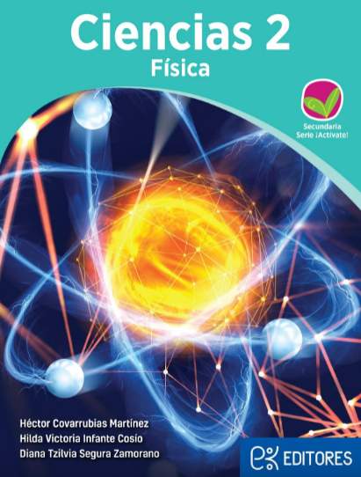
http://ekeditores.com/S00476/

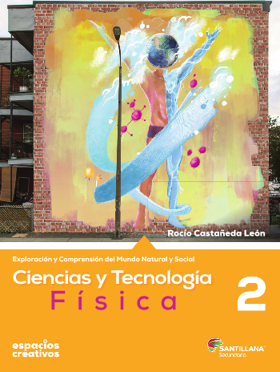
http://santillanacontigo.com.mx/libromedia/espacios-creativos/ccs2-ec/mobile.html

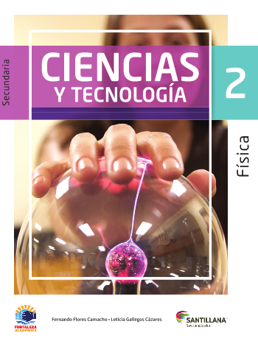
https://www.santillanacontigo.com.mx/libromedia/fortaleza-academica/ccs2fa/mobile.html

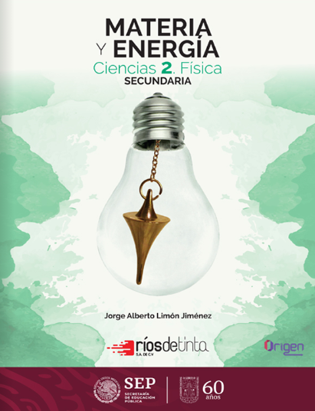
https://libros.conaliteg.gob.mx/20/S00479.htm

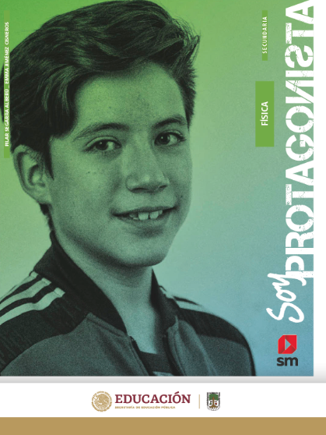
http://guiasdigitales.grupo-sm.com.mx/sites/default/files/guias/170887/index.html

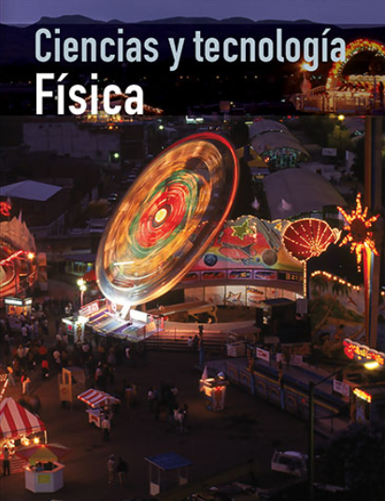
https://libros.conaliteg.gob.mx/20/S00481.htm

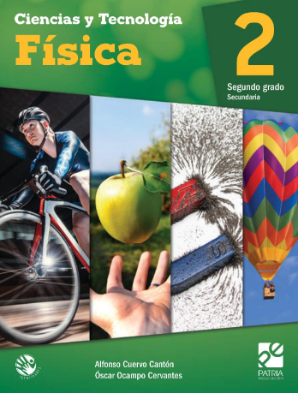
https://digital.latiendadellibrero.com/pdfreader/fsica-2-cuervo

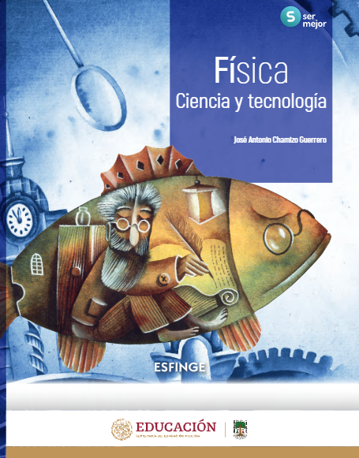
http://conaliteg.esfinge.mx/Fisica_Ser_Mejor/

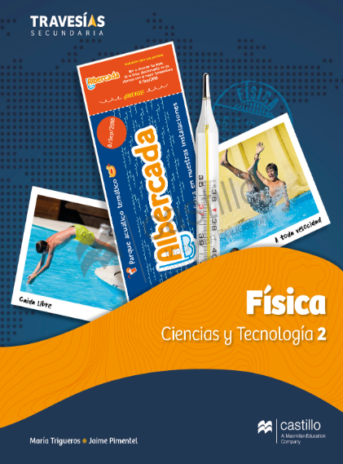
https://recursos.edicionescastillo.com/secundariaspublicas/visualizador/2_fis_tra/index.html#page/1

https://recursos.edicionescastillo.com/secundariaspublicas/visualizador/2_fis_inf/index.html#page/1

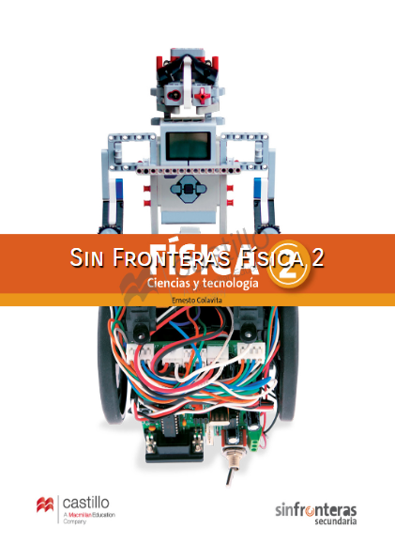
https://recursos.edicionescastillo.com/secundariaspublicas/visualizador/2_fis_sin/index.html#page/1

